第一轮综合练习 · 第06卷

题目

第1题
- ${ClO}_{3}F$ 分子的几何构型属于 （）A.直线形 B.平面正方形 C.四面体形 D.平面三角形

第2题
- 石英和金刚石的相似之处在于（多选） ( ) A. 都具有四面体结构 B. 都是以共价键结合的原子晶体 C. 都具有非极性共价键 D. 其硬度和熔点相近

第3题
- 路易斯酸是对酸的电子定义: 凡容易接受电子的为酸, 凡容易给出电子的为碱。下列微粒中, 为路易斯酸的有（多选）: A. $Al^{3+}$ B. $I^{−}$ C. $BF_{3}$ D. $NH_{3}$

第4题
- 关于杂化轨道的下列说法, 正确的是 ( )
A. ${CH}_{4}$ 分子中的 ${sp}^{3}$ 杂化轨道是由H原子的1个ns轨道和C原子的3个p轨道混合起来而形成
B. ${sp}^{3}$ 杂化轨道是由同一原子中的1个ns轨道和3个np轨道混合起来重新组合成的4个新的原子轨道C.凡是中心原子采取 ${sp}^{3}$ 杂化轨道成键的分子，其几何构型都是正四面体D.凡 ${AB}_{4}$ 型共价化合物，其中心原子A均采用 ${sp}^{3}$ 杂化轨道成键

第5题
合成氨原料气由天然气在高温下与水和空气反应而得。涉及的主要反应如下：
$$\begin{matrix}{CH}_{4}(g)+H_{2}O(g)→CO(g)+3H_{2}(g) (1) \\ 2{CH}_{4}(g)+O_{2}(g)→2CO(g)+4H_{2}(g) (2) \\ CO(g)+H_{2}O(g)→H_{2}(g)+{CO}_{2}(g) (3)\end{matrix}$$
假设反应产生的 CO 全部转化为 ${CO}_{2}$，${CO}_{2}$ 被碱液完全吸收，剩余的 $H_{2}O$ 通过冷凝干燥除去。进入合成氨反应塔的原料气为纯净的 $N_{2}$ 和 $H_{2}$。
1-1 为使原料气中 $N_{2}$ 和 $H_{2}$ 的体积比为 $1:3$，推出起始气体中 ${CH}_{4}$ 和空气的比例。设空气中 $O_{2}$ 和 $N_{2}$ 的比例为 $1:4$，所有气体均按理想气体处理。
1-2 计算反应 (2) 的反应热。已知：
$$\begin{matrix}C(s)+2H_{2}(g)→{CH}_{4}(g) ΔH_{4}=−74.8 {kJ mol}^{−1} (4) \\ C(s)+\frac{1}{2}O_{2}(g)→CO(g) ΔH_{5}=−110.5 {kJ mol}^{−1} (5)\end{matrix}$$

第6题
- 某一反应 A→B, 不论其起始浓度如何, 完成 70% 反应的时间都相同, 则该反应的级数为 ( ) A. 零级 B. 一级 C. 二级 D. 无法判断

第7题
1994 年诺贝尔和平奖获得者，巴勒斯坦解放组织领导者阿拉法特，在 2004 年 11 月突然不明不白地去世了。2012 年，他的尸体被进行化验，发现他竟然是被 X 的一种同位素毒害的。平均地看，1mg 此物质(半衰期 138.4 天)的毒性与 $4.55g^{226}Ra$ ((半衰期 1601 年)相当。
$$​^{226}Ra$$
若尸体(70kg)的总 $α$ 放射量减少到了 $0.3Bq/kg$ ，就难以发现隐藏在阴影中的真相了(提示：的定义是每秒衰变的原子数目)设：(a)最小致死量 $1μg$ ；(b)正常人体(70kg)的 a 放射量为 $0.2Bq/kg$ ，这个值即使很长时间也不会变；(c)有一种无放射性的同位素由 X 的 $α$ 衰变生成。
23- 3 那么，最迟在多久以前必须对尸体进行化验？
事实上，X 的中子数与质子数之比(N/Z)为 1.50。11cm³ 的 X(密度为 9.2g/cm³ )单位时间能释放相当可观的能量(1210W)，能与电熨斗媲美。这是它剧毒的原因。
23-4 确定 X，用元素符号表示之。
23-5 计算 X 衰变生成的 $α$ 粒子的初动能(以 MeV 为单位)，假设动能完全转化为热能。

第8题
在我们这个三维空间世界里的周期系是根据四个量子数建立的，即 $n=1,2,3…;l=0,1,2,…,n−1;m_{l}=0,±1,±2…±l,m_{s}=±1/2$ 。如果我们搬到一个想象的“平面世界”去，那里的周期系是根据三个量子数建立的，即 $n=1,2,3…;m=0,±2,±3,±(n−1);m_{s}=±1/2$ 。这个“平面世界”里的 $m$ 所代表的意义，相当于三维世界中和 $m_{l}$ 二者的作用(例如：用它也能表示 s、p、d…能级)不过我们在普通三维世界中的基本原理和方法对这个二维的“平面世界”是适用的。下面几个问题都与这个“平面世界”有关。

第9题
某种 $A_{x}B_{y}$ 盐结晶成立方晶体，晶体中A原子在每个顶点和(1/2,1/2,1/2)处，B原子在位置(1/2,0,1/2)。

第10题
已知正常的铜晶胞属于 $cF$ ， $a=361.5pm$ ，计算铜原子之间的最短距离和密度。在某些条件下，铜原子晶胞会向某个晶轴方向膨胀 $10\%$ ，请问变形后的铜晶体属于何种点阵型式，晶胞体积为多少？

第11题
现有一金属晶体，为边长 $1mm$ 的立方体。经特殊加工得到边长为 $10nm$ 的立方体的纳米材料。已知该金属为面心立方晶胞(如图所示)，晶胞参数 $a=1nm$ 。

第12题
金属单质的结构可用等径圆球的密堆积模型，常见的密堆积形式有立方最密堆积和六方最密堆积。两种密堆积的空间利用率都是 $74.06\%$ 。

第13题
题目： 有三种配合物 A、B、C，它们互为水合异构体，均含同种金属 D，该金属的单质是金属中最硬的，其良好的光泽和耐腐蚀性常用于电镀工业和钢材制造。已知 A、B、C 的阴离子相同，阳离子电荷量分别为 +3、+2、+1，D 的质量分数为 19.52%。
- 写出能表示 A、B、C 结构的化学式并指出 A 中阳离子的构型。
- A 的水溶液若加入少量碱可生成某种双核配合物, 其阳离子中 D 的质量分数为 36.87%, 请写出该阳离子的化学式并画出其结构。
来源：化学竞赛初赛讲义 第4讲 第4讲习题

第14题
题目： 在 $NH_{4}Cl$ 水溶液中用空气氧化 $CoCO_{3}$ ，得到一种有红色光泽的晶体 A。A 不带结晶水，且 4.45g A 能够与 40.0mL 0.5000mol/L $AgNO_{3}$ 溶液完全反应。将 A 的固体在 $0^{∘}C$ 下加入用 HCl 饱和的无水乙醇中，得到一种蓝黑色固体混合物。将这种混合物过滤并用乙醇洗涤，再用冷水洗涤，经过进一步纯化，得到的主要产物是紫黑色晶体 B，B 中带有非整比的结晶水，且 $n(Co):n(H_{2}O)>1$ 。4.85g B 与 40.0mL 0.5000mol/L $AgNO_{3}$ 溶液完全反应。B 在浓盐酸中加热，可得到绿色化合物 C，C 带有整比的结晶水。2.88g C 与 40.0mL 0.5000mol/L $AgNO_{3}$ 溶液完全反应。C 可溶于冷水，但假如加入浓盐酸，就会沉淀出来。已知 B、C 的配离子是一对异构体，B 的配离子是极性的，而 C 的配离子是非极性的。A、B、C 都是单核的配合物（配离子）。
- 推出 A、B、C 的化学式。
- 判断 A 的配离子是否有同分异构体。
- 画出 B、C 中配离子的结构, 它们是一对什么异构体?
- 写出由 $CoCO_{3}$ 生成 A 及 A 转化为 B 的方程式。
来源：化学竞赛初赛讲义 第4讲 第4讲习题

第15题
题目： 在配合物的合成过程中，水热(溶剂热)合成是一种重要手段。在高压下，除了反应物间发生反应外，也可能出现溶剂参与反应、形成新的配体并参与配位的情况。
将 $K_{2}PtCl_{4}$ 、2-磺基苯甲酸 $\left(C_{7}H_{6}O_{5}S,\text{记为 }H_{2}sb\right)$ 、 $CH_{3}CN$ 、水混合于 ${150}^{∘}C$ 烘箱中反应 1 天，经过后处理得到浅棕色产物。该晶体有阴离子-阳离子结构，其化学式可以表示为 $\left[{PtL}_{2}\right]sb⋅2H_{2}O\left({sb}^{2−}\right.$ 不参与配位），L 为溶剂，经反应产生的新配体，L 中有 3 种氢原子，2 种碳原子。对配合物进行元素分析结果如下：C 28.63%，H 4.17%，N 13.35%。
- 推导 L 的化学式并画出其结构。
- 已知配阳离子属于 $D_{2h}$ 点群，试画出其结构。
(Chinese Journal of Inorganic Chemistry, 2016, 32(5): 833-838)
来源：化学竞赛初赛讲义 第4讲 第4讲习题

第16题
题目： 在过热溶剂中进行溶剂热合成可以有效地合成配位聚合物或原位形成新配体。将六水硝酸锌，过量的吡啶在甲醇溶剂中共热，于 ${140}^{∘}$ C 回流 14 天得到一种无色的晶体 X 以及棕色的纳米氧化锌。研究表明过程中发生了氧化偶联反应，无色晶体为一种一维链式聚合物，已知其中 Zn 的质量分数为 21.0%，N 的质量分数为 9.0%，Zn 采取八面体场的配位型式。
- 计算并确定 X 的化学式。
- X 的一维链中相邻两个 Zn 是如何连接起来的？
- 用 $Zn(ClO_{4})_{2}$ 代替 $Zn(NO_{3})_{2}$ 不能实现氧化偶联反应，为什么?
(Crystal Growth & Design 1, No. 1 (2001): 9–11)
来源：化学竞赛初赛讲义 第4讲 第4讲习题
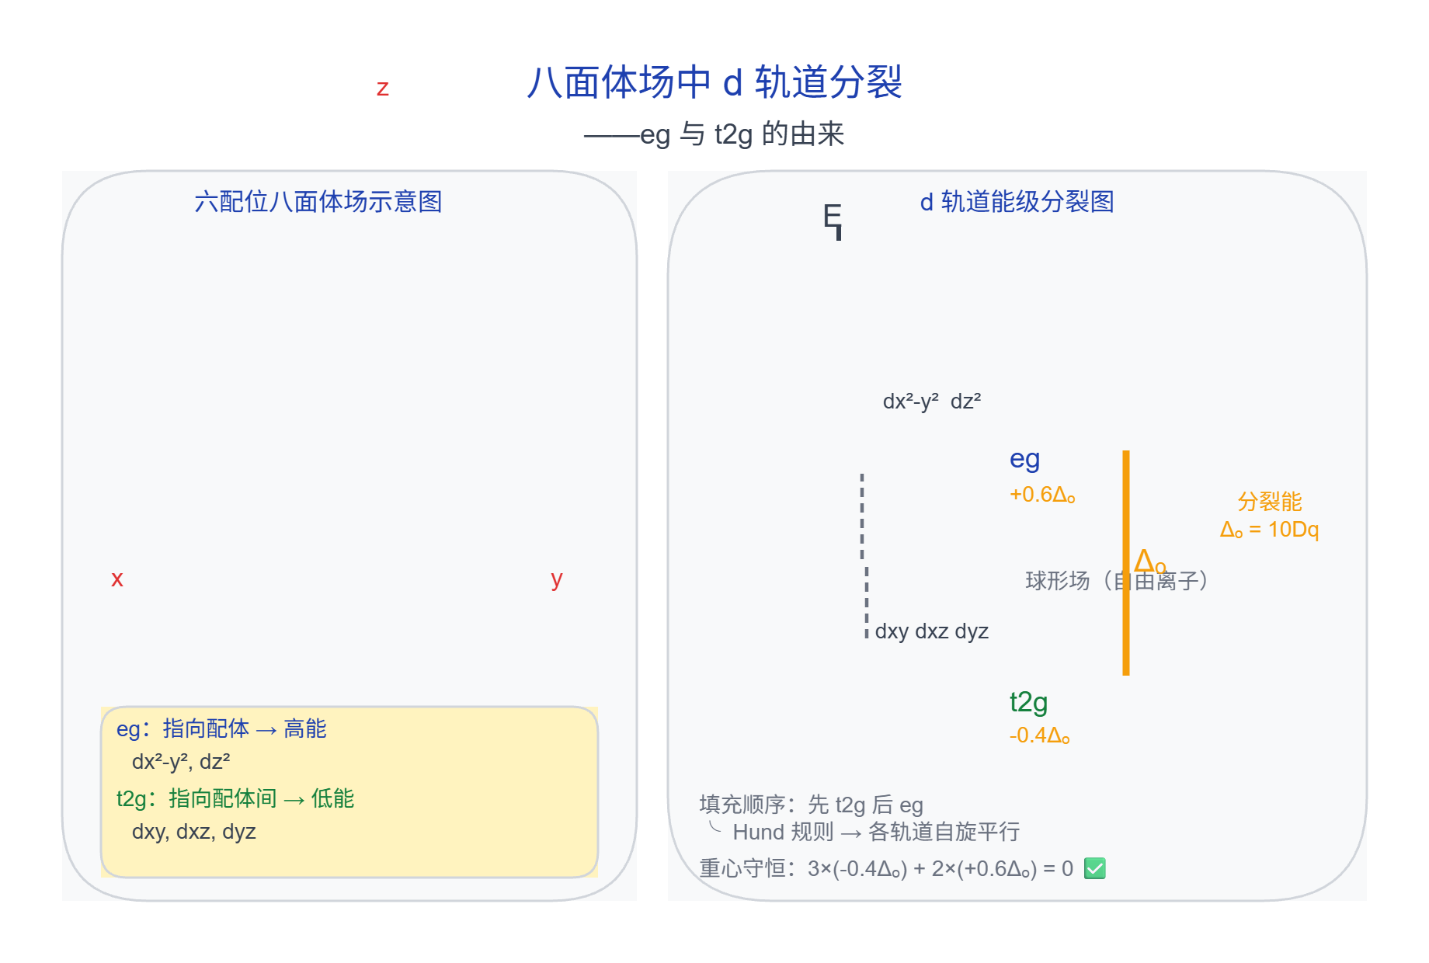

第17题
对气相反应 A → B + C 的速率进行测量，得到下列实验数据。
时间(分) | 0 | 2.0 | 4.0
A 的分压(atm) | 1.00 | 0.60 | p
下列说法正确的是（lg 2 = 0.301，lg 3 = 0.477）
- A. 若该反应为零级反应，则 p = 0.20
- B. 若该反应为二级反应，则 p = 0.43
- C. 若该反应为一级反应，则其半衰期为定值，约为 2.7 分钟
- D. 若该反应为二级反应，则其半衰期随反应的进行逐渐变短

第18题
现有 50.00 mL 0.1000 mol L⁻¹ 的二元酸 H₂A，用 0.1000 mol L⁻¹ 的 NaOH 溶液滴定。当加入 25.00 mL NaOH 溶液时，混合溶液的 pH 值为 6.22；加入 50.00 mL NaOH 溶液时，混合溶液的 pH 值为 8.00，则下列相关叙述不正确的是
- A. H₂A 的 Ka₁ 约为 6.0×10⁻⁷
- B. 未滴定前，此酸溶液中 c(H⁺) = c(HA⁻) + c(A²⁻) + c(OH⁻)
- C. 滴定过程中当 pH 为 6.00 时，溶液中主要存在的组分为 H₂O、Na⁺、HA⁻、H₂A
- D. 当加入 35.00 mL NaOH 溶液时，此时的溶液为一缓冲溶液

第19题
下列说法不正确的是
- A. 在相同温度下，氨水和氢氧化钠两溶液中若 c(NH₄⁺) = c(Na⁺)，则两溶液的 pH 相同
- B. 常温下，向氯化铵溶液中滴加氢氧化钠至中性，则 c(NH₃·H₂O) = c(Na⁺)
- C. 常温下，pH = 2 的 HA 溶液与 pH = 12 的 BOH 溶液等体积混合呈酸性，则溶液中存在 B⁺ + H₂O → BOH + H⁺
- D. 肼(N₂H₄)为二元弱碱，向 N₂H₄ 的水溶液中加水，比值 c(N₂H₅⁺)·c(OH⁻)/c(N₂H₄)·c(H⁺) 的值不变（以页面图核对）

第20题
肼是一种常见的还原剂，在酸性溶液中以 N₂H₅⁺ 形式存在；利用如图电解装置，N₂H₅⁺ 可将 UO₂²⁺ 转化为 U⁴⁺，N₂H₅⁺ 转化为 N₂。下列说法错误的是
电解装置图（原卷第8页）：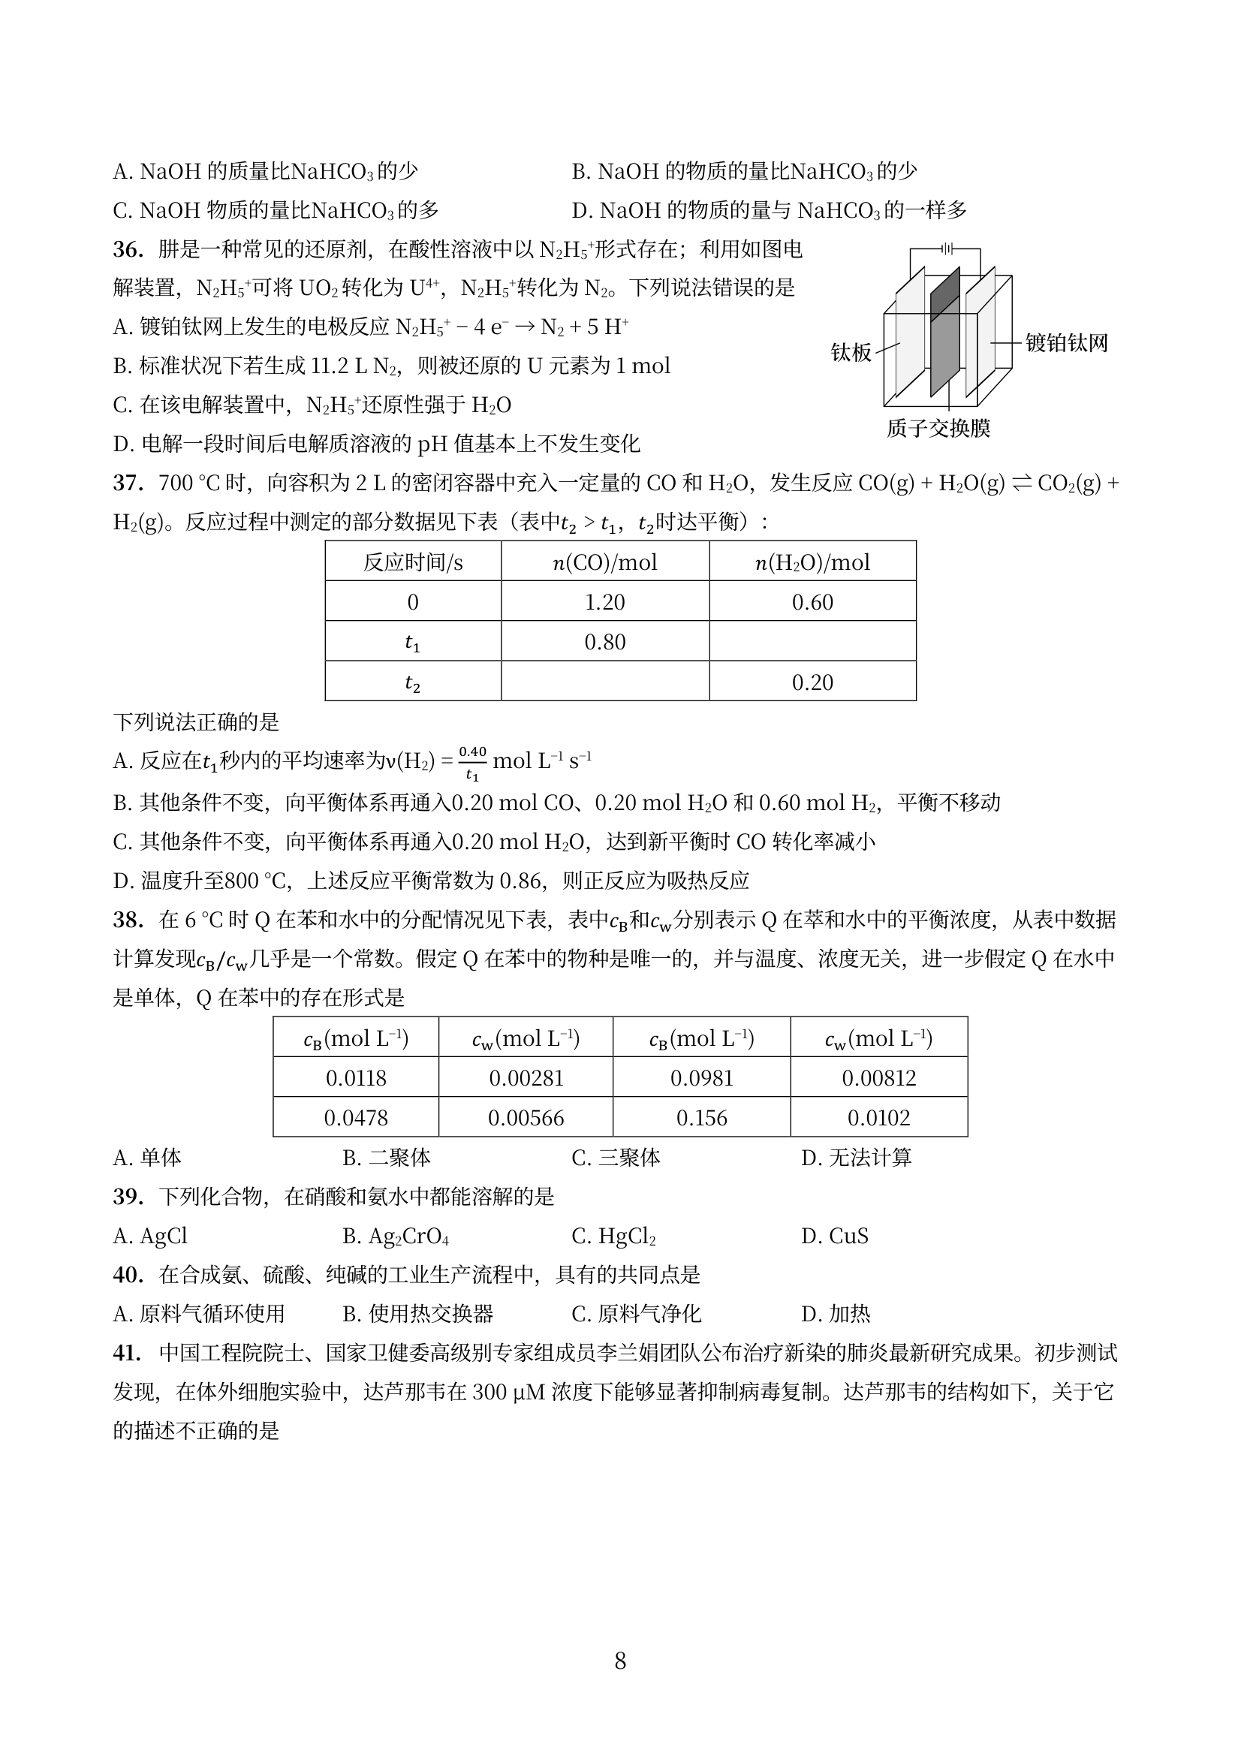
- A. 镀铂钛网上发生的电极反应 N₂H₅⁺ − 4e⁻ → N₂ + 5 H⁺
- B. 标准状况下若生成 11.2 L N₂，则被还原的 U 元素为 1 mol
- C. 在该电解装置中，N₂H₅⁺ 还原性强于 H₂O
- D. 电解一段时间后电解质溶液的 pH 值基本上不发生变化

第21题
将热的硝酸铅溶液滴入热的铬酸钾溶液，产生碱式铬酸铅沉淀 $\left[{Pb}_{2}(OH)_{2}{CrO}_{4}\right]$ 。
向含氰化氢的废水中加入铁粉和 $K_{2}{CO}_{3}$ 制备黄血盐 $\left[K_{4}Fe(CN)_{6}⋅3H_{2}O\right]$ 。
酸性溶液中，黄血盐用 ${KMnO}_{4}$ 处理，被彻底氧化，产生 ${NO}_{3}^{−}$ 和 ${CO}_{2}$ 。
在水中 ${Ag}_{2}{SO}_{4}$ 与单质 S 作用，沉淀变为 ${Ag}_{2}S$ ，分离，所得溶液中加碘水不褪色。

第22题
题目： 【习题 1.28】 强热下， $Ag_{2}SO_{4}$ 分解，生成的若干种气体的平均式量为 54.90。写出反应的方程式
来源：化学竞赛初赛讲义 第1讲 §1.4 习题

第23题
一业余的化学爱好者曾声称应该存在一种新的金属元素 Gr。该元素具有下列特征：无氧条件下金属单质与 $H^{+}(aq)(c=1 mol⋅L^{−1})$ 反应生成 ${Gr}^{3+}(aq)$ 和 $H_{2}(g)$；无氧条件下 ${GrCl}_{2}(s)$ 溶于 $H^{+}(aq)$ 浓度为 $1 mol⋅L^{−1}$ 的酸中缓慢的生成 $H_{2}(g)$ 和 ${Gr}^{3+}(aq)$；${Gr}^{3+}(aq)$ 在空气中放置生成 ${GrO}^{2+}(aq)$。试根据这些信息估计各种过程的还原电势大体范围，并说明理由。
9-1 ${Gr}^{3+}(aq)$ 还原为 $Gr(s)$。
9-2 ${Gr}^{3+}(aq)$ 还原为 ${GrCl}_{2}(s)$。
9-3 ${GrO}^{2+}(aq)$ 还原为 ${Gr}^{3+}(aq)$。
9-4 已知元素中哪种元素的性质符合这个业余的化学爱好者对 $Gr$ 的描述？

第24题
实际气体在温度越高、压强越低时越接近理想气体，现在 273 K 时测得 1 g 某实际气体在不同压强下的体积如下表，请用作图法对得到的数据加以处理，求出该气体的分子量。
$p/{10}^{5}$ Pa | 1.013 | 0.6755 | 0.5066 | 0.3378 | 0.2533
$V/{10}^{−3} m^{3}$​ | 0.4334 | 0.6552 | 0.8771 | 1.321 | 1.765

第25题
$NH_{4}NO_{3}$ 热分解及和燃料油 $\left[\text{以}{\left({CH}_{2}\right)}_{n}\right.$ 表示]反应的方程式及反应热分别为：
$${NH}_{4}{NO}_{3}→N_{2}O+2H_{2}O+0.53kJ⋅g^{−1}{NH}_{4}{NO}_{3} ①$$
$${NH}_{4}{NO}_{3}→N_{2}+1/2O_{2}+2H_{2}O+1.47kJ⋅g^{−1}{NH}_{4}{NO}_{3} ②$$
$$3n{NH}_{4}{NO}_{3}+({CH}_{2})_{n}→3nN_{2}+7nH_{2}O+n{CO}_{2}+4.29nkJ⋅g^{−1}{NH}_{4}{NO}_{3} ③$$
试问：由以上三个热化学方程式可得出哪些新的热化学方程式？

第26题
常温下固态 Na 与气态 Cl₂ 生成 1 mol NaCl 晶体放出的能量叫做 NaCl 的生成热。生成热 $Δ_{f}H(NaCl)=−411 kJ⋅{mol}^{−1}$。该化合过程也被解析成如下四个步骤，各步的能量变化分别表示为 $ΔH_{1}$、$ΔH_{2}$、$ΔH_{3}$ 和 $ΔH_{4}$。
$$\begin{matrix}Na(s)+\frac{1}{2}Cl_{2}(g) & & \overset{Δ_{f}H_{NaCl}}{→} & & NaCl(s) \\ ΔH_{1}↓ & & & & ↑ΔH_{4} \\ Na(g)+Cl(g) & \overset{ΔH_{2}}{→} & Na^{+}(g)+Cl^{−}(g) & \overset{ΔH_{3}}{→} & NaCl(g)\end{matrix}$$
其中 $ΔH_{2}=128 kJ⋅mol^{−1}$，$ΔH_{3}=−526 kJ⋅mol^{−1}$，$ΔH_{4}=−248 kJ⋅mol^{−1}$。则 $ΔH_{1}=$ ____ kJ·mol⁻¹；NaCl 的离子键键能为 ____ kJ·mol⁻¹；NaCl 晶体的晶格能（气态的阴阳离子结合成晶体的能量变化）为 ____ kJ·mol⁻¹。

第27题
$AgCl$ 在不同浓度的 $NaCl$ 溶液中的溶解度如下表：
过量NaCl浓度c:×10⁻²mol·L⁻¹ | 0 | 0.39 | 0.92 | 3.6 | 8.8 | 35 | 50
AgCl溶解度S:×10⁻⁶mol·L⁻¹ | 13 | 0.72 | 0.91 | 1.9 | 3.6 | 17 | 28
2-1 解释上表数据。
2-2 试从热力学的角度解释相似相溶原理。

第28题
两种有机酯 HA 和 HB 的铜(I)盐微溶于水，在已知 pH 缓冲液中配饱和溶液。溶度积 Ksp(CuA)、Ksp(CuB)，酸电离常数 Ka(HA)、Ka(HB)。溶液中 Cu⁺ 的溶解度是多少？
· 知识点映射
知识点 | 本题应用
溶度积 | 混合沉淀平衡
酸碱平衡 | 酸效应系数
化学平衡 | 多重平衡联立

第29题
3 重水 $\left(D_{2}O\right)$ 的离子积为 $1.6×{10}^{−15}$，可以用类似定义 pH 的方法规定 $pD=−lg\left[c(D^{+})\right]$，以下关于 pD 的叙述正确的是（ ）。
A. 中性溶液的 pD = 7.0
B. 含 0.01 mol NaOD 的 D₂O 溶液 1 L，其 pD = 12.0
C. 溶解 0.01 mol DCl 的 D₂O 溶液 1 L，其 pD = 2.0
D. 在 100 mL 0.25 mol·L⁻¹ DCl 的 D₂O 溶液中，加入 50 mL 0.2 mol·L⁻¹ NaOD 的重水溶液，其 pD = 1.0

第30题
⑥ 人体中的血红蛋白（简写为 Hb）可以携带氧气变为氧合血红蛋白（简写为 $HbO_{2}$），其化学平衡方程式可写为 $Hb+O_{2}⇌HbO_{2}$。在海拔比较高的地方，氧气的分压比较低，平衡将向左移动，人体会感到比较累并易有眩晕感；严重时还会导致疾病。CO 可与 $HbO_{2}$ 反应生成 HbCO，并且 HbCO 比 $HbO_{2}$ 要稳定得多，其化学平衡方程式可写为 $HbO_{2}+CO⇌HbCO+O_{2}$，$K_{c}=\frac{c(HbCO)c(O_{2})}{c(HbO_{2})c(CO)}=2.1×{10}^{2}$，HbCO 的形成使得血红蛋白不再携带氧气而造成人员中毒。一旦发生 CO 中毒，首先要做的事是让患者呼吸新鲜的空气。试从化学平衡的角度分析这样做的意义：____。除了 CO 和 $O_{2}$，$HbO_{2}$ 还可以吸附 $CO_{2}$ 和氢离子，且反应几乎是完全的，其方程式如下：$HbO_{2}+H^{+}+CO_{2}⇌Hb(H^{+})CO_{2}+O_{2}$。人体肌肉在剧烈运动时会产生乳酸 $[CH_{3}CH(OH)COOH]$，乳酸在血液中会和氧合血红蛋白发生怎样的反应？____。肌肉剧烈运动时放出大量的热量，氧合血红蛋白会放出更多氧气，你认为乳酸和氧合血红蛋白的反应是吸热反应还是放热反应？____。简述理由：____。

